LAPORAN PRAKTIKUM INTERNET OF THINGS (IoT)
Fakultas Vokasi, Universitas Brawijaya



Praktik Pembuatan Akun Wokwi dan Github
Bilal Al Ihsan
Fakultas Vokasi, Universitas Brawijaya
Email : bilalihsan@student.ub.ac.id
Abstrak
Laporan praktikum ini menjelaskan tentang pembuatan akun Wokwi dan Github. Tujuan pembuatan akun ini untuk membantu proses belajar IoT
Kata kunci--Wokwi, Github, Internet of Think
1. Introduction
Pembuatan akun Wokwi dan Github berserta repositorynya untuk sarana pendukung pembelajaran mata kuliah IoT
1.1 Latar belakang
Mempersiapkan sarana pendukung pembelajaran untuk mahasiswa semester 4 di awal pertemuan mata kuliah IoT
1.2 Tujuan eksperimen
Menunjang pembelajaran pada mata kuliah Iot
2. Methodology

2.1 Tools & Materials
Wokwi dan Github
2.2 Implementation Steps

3. Results and Discussion

3.1 Experimental Results

4. Appendix
Akun Wokwi
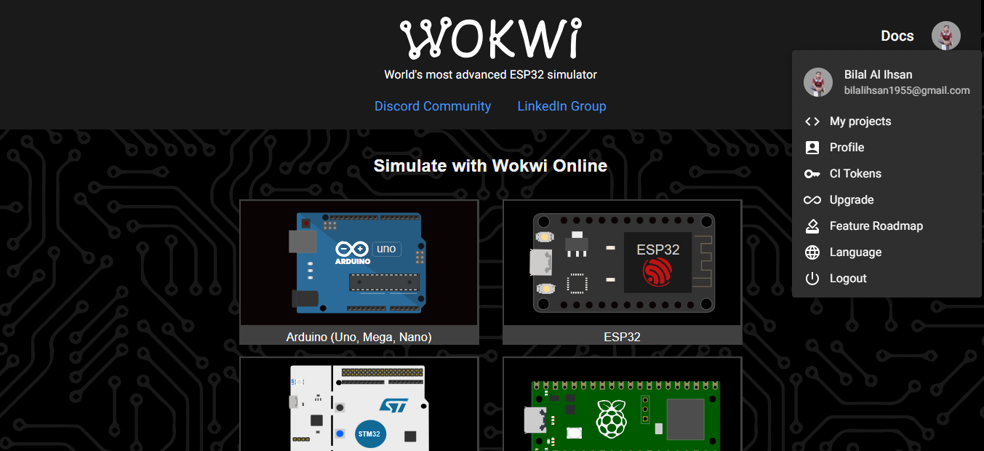

Repository Github
